Лабораторная работа №1

Установка и конфигурация операционной системы на виртуальную машину

Монастырская Кристина Владимировна

Содержание

# Цель работы

Целью данной работы является приобретение практических навыков установки операционной системы на виртуальную машину, настройки минимально необходимых для дальнейшей работы сервисов.

# Выполнение лабораторной работы

Создала новую виртуальную машину. Указала имя виртуальной машины (lmponomareva), тип операционной системы — Linux, RedHat (рис. [-@fig:001]-[-@fig:002]).

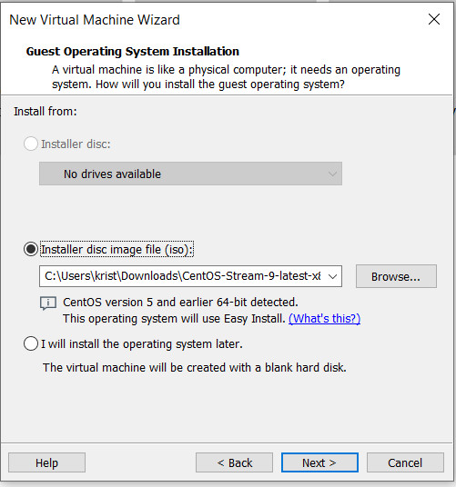 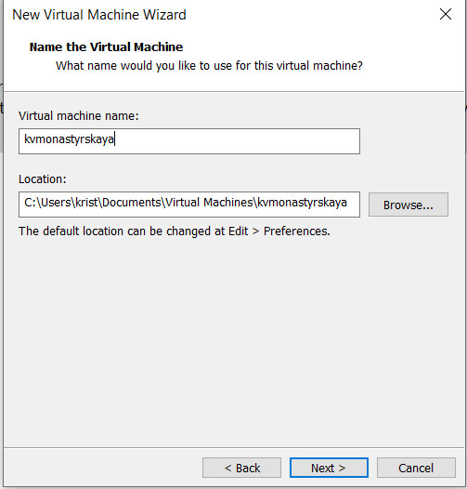

Указала размер основной памяти виртуальной машины (рис. [-@fig:003]) — 2048 МБ.

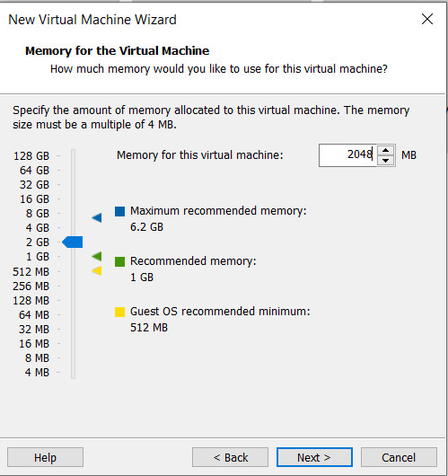

Окно «Размер основной памяти»

Задала конфигурацию жёсткого диска — загрузочный, VMDK, динамический виртуальный диск. Задала размер диска — 40 ГБ (рис. [-@fig:004]).

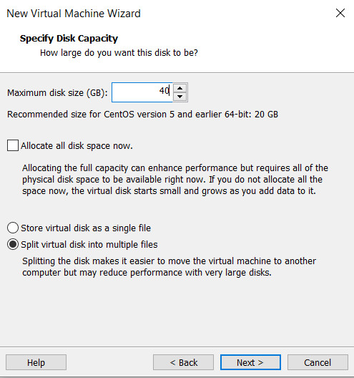

Окно определения размера виртуального динамического жёсткого диска и его расположения

Подтвердила настройки виртуальнной машины(рис. [-@fig:005]).

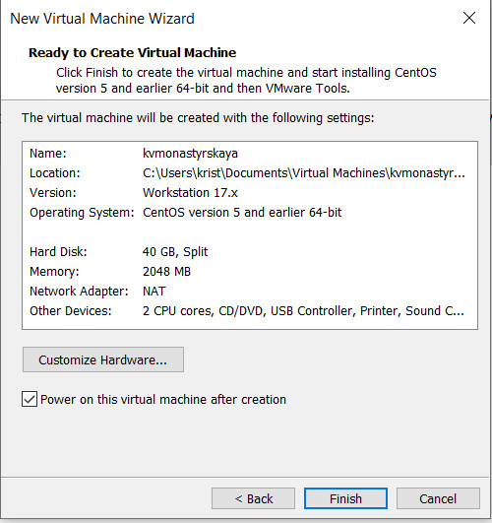

Итоговые настройки виртуальной машины

Запустила виртуальную машину.

Выбрала Русский в качестве языка интерфейса (рис. [-@fig:006])

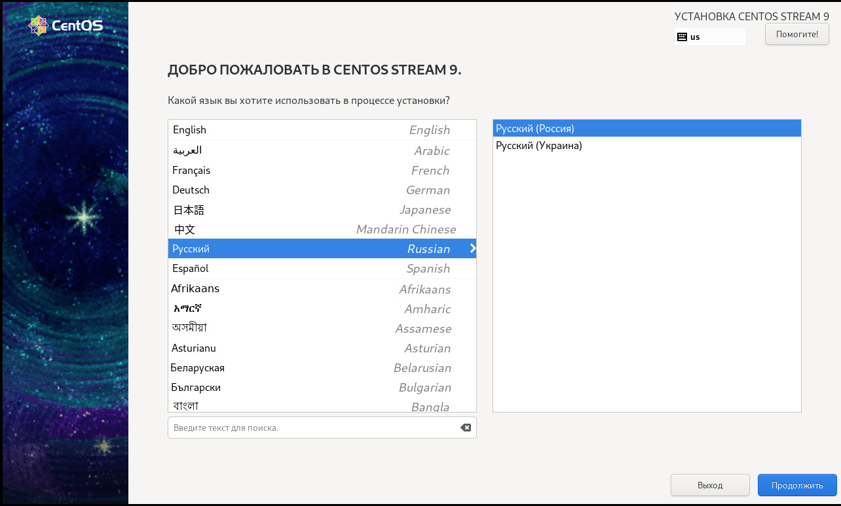

Установка русского языка интерфейса ОС

Перешла к настройкам установки операционной системы. Место установки ОС оставила без изменения (рис. [-@fig:007])

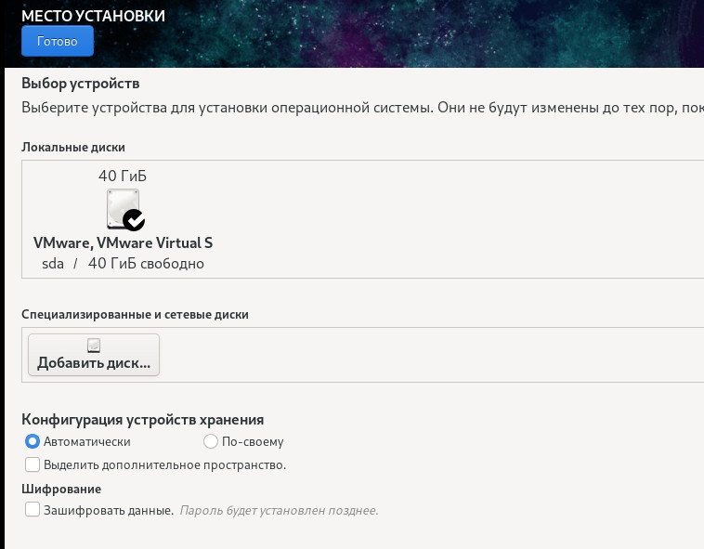

Окно настройки установки: место установки

В разделе выбора программ указала в качестве базового окружения Server with GUI, а в качестве дополнения — Development Tools (рис. [-@fig:008])

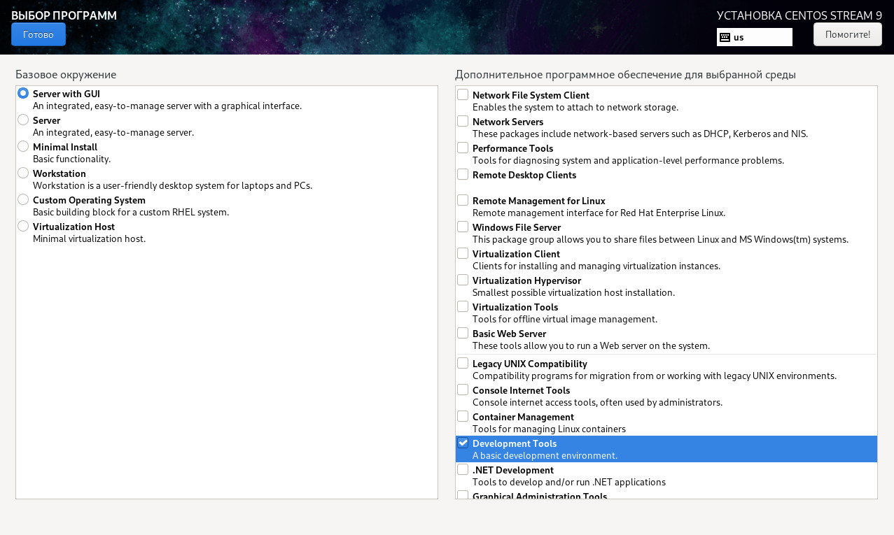

Окно настройки установки: выбор программ

После завершения установки операционной системы корректно перезапустила виртуальную машину и установила корректное имя хоста. [-@fig:009]) 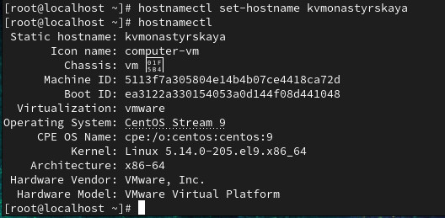

Вошла в ОС под заданной при установке учётной записью.

# Домашнее задание

Дождитесь загрузки графического окружения и откройте терминал. В окне терминала проанализируйте последовательность загрузки системы. Получите следующую информацию:

1. Версия ядра Linux (Linux version).
2. Частота процессора (Detected Mhz processor).
3. Модель процессора (CPU0).
4. Объем доступной оперативной памяти (Memory available).
5. Тип обнаруженного гипервизора (Hypervisor detected).
6. Тип файловой системы корневого раздела.
7. Последовательность монтирования файловых систем.

Версия ядра - 5.14.0(рис. [-@fig:010])

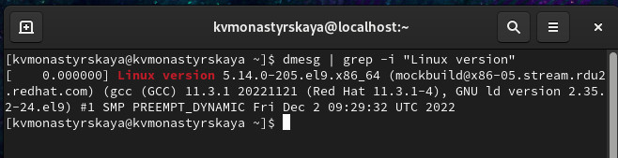

Версия ядра

Частота процессора - 2904.002 MHz(рис. [-@fig:011])

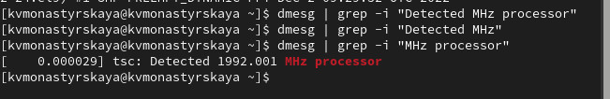

Частота процессора

Модель процессора - Intel Core i7(рис. [-@fig:012])

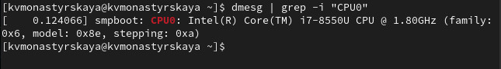

Модель процессора

Объем доступной оперативной памяти - 215736K(рис. [-@fig:013])

Объем доступной оперативной памяти

Объем доступной оперативной памяти

Тип обнаруженного гипервизора - гипервизор KVM относиться к гипервизорам 2 типа, V (рис. [-@fig:014])

Тип обнаруженного гипервизора

Тип обнаруженного гипервизора

Тип файловой системы корневого раздела - XFS (рис. [-@fig:015])

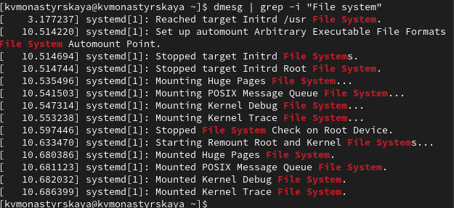

Тип файловой системы корневого раздела

Последовательность монтирования файловых систем (рис. [-@fig:016])

Последовательность монтирования файловых систем

Последовательность монтирования файловых систем

# Выводы

Установили операционную систему Linux на виртуальную машину и настроили необходимые сервисы.

# Контрольные вопросы

1. Учётная запись, как правило, содержит сведения, необходимые для опознания пользователя при подключении к системе. Это идентификатор пользователя (login) и его пароль.
2. Команды терминала: – для получения справки по команде – man; (man ls – выведет инфорацию о команде ls) – для перемещения по файловой системе - cd; (cd ~ - переместит нас в домашний каталог) – для просмотра содержимого каталога - ls; (введя ls в домашнем каталоге увидим все каталоги и файлы хранящиеся в ней) – для определения объёма каталога – du (du ~ - увидим объем каждого файла в домашнем каталоге); – для создания каталогов – mkdir – для удаления каталогов – rmdir – для создания файлов – touch – для удаления файлов – rm < имя_файла > – для задания определённых прав на файл / каталог - опция –mode (или -m) присоздании каталога или команда chmod +x ; – для просмотра истории команд – history.
3. Файловая система порядок, определяющий способ организации, хранения и именования данных на носителях информации. От нее зависит скорость работы с файлами, скорость записи, размер файлов и их сохранность. Примеры файловых систем:
4. Файловая система FAT(FileAllocationTable) поддерживается всеми ОС для ПК. Она проста, надежна и занимает мало места на диске.
5. Файловая система NTFS. Отличительные свойства данной файловой системы: поддержка больших файлов и дисков, низкий уровень фрагментации, поддержка длинных символьных имен, контроль доступа к каталогам и отдельным файлам.
6. XFS – это высокопроизводительная файловая система. Преимущества: высокая скорость работы с большими файлами, отложенное выделение места, увеличение разделов на лету и незначительный размер служебной информации.
7. JFS или Journaled File System была разработана в IBM для AIX UNIX и использовалась в качестве альтернативы для файловых систем ext. Она используется там, где необходима высокая стабильность и минимальное потребление ресурсов.
8. Чтобы посмотреть, какие файловые системы подмонтированы в ОС можно ввести команду mount.
9. Чтобы удалить зависший процесс нужно сначала воспользоваться ps aux | grep ping, чтобы узнать идентификатор утилиты, которая зависла. Потом с помощью команды kill удалить необходимый процесс.

# Список литературы

1. [Лабораторная работа № 1. Установка и конфигурация операционной системы на виртуальную машину](https://esystem.rudn.ru/pluginfile.php/1652016/mod_folder/content/0/001-lab_virtualbox.pdf?forcedownload=1)